**Výsledky agrárního zahraničního obchodu ČR**

**v 1. pololetí roku 2019**

**SHRNUTÍ:**

**V prvním pololetí r. 2019 se meziročně prohloubila záporná bilance agrárního zahraničního obchodu (AZO) ČR o 10,5 %, kdy se schodek AZO zvýšil z 21,4 mld. Kč na 23,7 mld. Kč.**

**Za první pololetí se meziročně zhoršila zejména záporná bilance AZO ČR se zeměmi EU a to ze 13,0 mld. Kč na 15,1 mld. Kč, zatímco záporná bilance AZO ČR se třetími zeměmi se zhoršila jen (8,0 mld. Kč vs. 8,3 mld. Kč).**

V 1. pololetí roku 2019 dosáhl **vývoz** agrárního zboží[1] z ČR hodnoty 95,9 mld. Kč, tj. o 7,0 % (tj. o 6,2 mld. Kč) více než za stejné období loňského roku; hodnota **dovozu se** meziročně také zvýšila o 7,6 % (tj. o 8,5 mld. Kč) na 119,6 mld. Kč. **Stupeň krytí dovozu vývozem** se meziročně snížil o 0,5 p. b. na 80,2 %.

Agrární zboží v celkovém zahraničním obchodu ČR tvořilo v 1. pololetí roku 2019 na straně vývozu **4,2 %** a na straně dovozu **6,0 %**, viz tab. 5. Nepatrné navýšení v meziročním porovnání zaznamenal ve sledovaném pololetí spíše podíl agrárního zboží v dovozu než vývozu (o 0,3 p. b. vs. o 0,1 p. b.).

**Ve srovnání 1. pololetí 2019 a 1. pololetí 2016 poklesl celkový agrární export ČR o 5,1 % s tím, že k tomuto poklesu došlo v obchodu s EU (o 5,8 %), zatímco export do třetích zemí vzrostl za uvedené období o 2,6 %.**

**Nejvýznamnější zlepšení bilance v celkovém AZO ČR vykázaly v prvním pololetí 2019 semena řepky, řepkový olej, jablka a pivo, meziroční zhoršení naopak nastalo u tabákových náhražek, brambor, kukuřice a vepřového masa. Detailní přehled nabízí tabulky 2 - 4.**

**Při meziročním nárůstu celkového agrárního exportu ČR ve srovnání 1. pololetí 2019 a 1. pololetí 2018, došlo s výjimkou Libanonu v zemích, kde působí agrární diplomaté ČR[2][2], k meziročnímu zvýšení agrárního exportu ČR. Nejvíce pak v případě Spojených států o 32 % (ostatní státy – Srbsko o 27 %, Rusko o 8 % a Bosna a Hercegovina o 8 %).**

**TERITORIÁLNÍ POHLED**

Agrární zboží **směřovalo** v lednu až červnu 2019 opět zejména na **Slovensko** (21,8 %) a do **Německa** (20,3 %). Třetí nejvýznamnější destinací bylo stabilně **Polsko** (10,6 %). Dále následovaly **Itálie** (7,6 %), **Rakousko** (5,3 %) a **Maďarsko** (5,1 %). Hlavním odběratelem v rámci třetích zemí bylo Rusko (1,8 %), Čína (0,8 %), Japonsko (0,6 %), USA (0,4 %) a Turecko (0,4 %).

Český agrární **dovoz** pocházel v 1. pololetí roku 2019 zejména z **Německa** a **Polska**, jejich podíly činily 22,1 % a 15,2 %. V porovnání s 1. pololetím roku 2018 podíl Německa lehce vzrostl (o 0,6 p. b.) a Polska se naopak mírně snížil (o 1,2 p. b.). Dalšími významnými dovozci byly **Nizozemsko** (7,3 %), **Slovensko** (6,6 %), **Španělsko** (6,5 %), a **Itálie** (5,4 %). Z třetích zemí byly hlavními dodavateli Čína (1,3 %), Spojené státy (1,0 %) a Turecko (1,0 %).

K nejvýraznějšímu meziročnímu **zlepšení bilance českého AZO v** **teritoriálním pohledu** došlo v obchodě s Itálií (o 820,3 mil. Kč, zejména zlepšení bilance u cigaret, sýrů a tvarohu, nealkoholických nápojů a cukru), Spojeným královstvím (o 379,2 mil. Kč) a Švédskem (o 304,6 mil. Kč). **Zhoršení bilance** zaznamenal obchod s Rumunskem (o 1,0 mld. Kč, především zhoršení bilance tabákových náhražek, cigaret, přípravků se základem koncentrátů z kávy, lososa a hlavatky), Nizozemskem (o 987,8 mil. Kč), Španělskem (o 422,7 mil. Kč), Německem (o 408,2 mil. Kč) a Francií (o 356,2 mil. Kč).

**KOMODITNÍ POHLED**

Nejvíce **vyváženými** českými agrárnímipoložkami[3] byly v 1. pololetí roku 2019 **cigarety, přípravky používané k výživě zvířat, pekařské zboží**, **potravinové přípravky[4]** **a nezahuštěné mléko a smetana.** Hlavními **dováženými** agrárnímiprodukty do ČR byly **vepřové maso**, **pekařské zboží,** **sýry a tvaroh, potravinové přípravky jiné a cigarety.** Detailnější údaje o nejvíce vyvážených a dovážených agrárních položkách uvádí tabulka 1.

**Tabulka 1 – Přehled 10 nejvíce z ČR vyvážených a do ČR dovážených položek v 1. pololetí roku 2019**

|  |  |  |  |  |  |  |  |
| --- | --- | --- | --- | --- | --- | --- | --- |
| **Položka** | **Hodnota vývozu (mld. Kč)** | **Podíl na agrár. vývozu (%)** | **Změna proti 1. pol. 2018 (%)** | **Položka** | **Hodnota dovozu (mld. Kč)** | **Podíl na agrár. dovozu (%)** | **Změna proti 1. pol. 2018 (%)** |
| **Doutníky, doutníčky, cigarety** | 7,7 | 8,4 | 5,7 | **Vepřové maso** | 7,6 | 6,6 | 9,4 |
| **Přípravky používané k výživě zvířat** | 6,1 | 6,6 | 5,5 | **Pekařské zboží, pečivo, oplatky, apod.** | 4,9 | 4,3 | 11,5 |
| **Pekařské zboží, pečivo, oplatky, apod.** | 5,4 | 5,9 | 13,2 | **Sýry a tvaroh** | 4,6 | 4,0 | 13,1 |
| **Potravinové přípravky jn** | 4,7 | 5,1 | 10,9 | **Potravinové přípravky jn.** | 4,5 | 4,0 | 14,2 |
| **Mléko, smetana nezahuštěná neslazená** | 4,3 | 4,7 | -3,8 | **Doutníky, doutníčky, cigarety** | 4,4 | 3,9 | 16,8 |
| **Pšenice** | 4,2 | 4,6 | 5,6 | **Přípravky používané k výživě zvířat** | 4,2 | 3,7 | 11,7 |
| **Pivo** | 3,7 | 4,1 | 10,7 | **Čokoláda a ostatní kakaové přípravky** | 4,1 | 3,5 | 11,6 |
| **Semena řepky** | 2,9 | 3,2 | 102,4 | **Káva** | 2,8 | 2,5 | 10,2 |
| **Čokoláda a ostatní kakaové přípravky** | 2,9 | 3,1 | 7,3 | **Drůbeží maso** | 2,6 | 2,3 | -12,3 |
| **Řepkový olej** | 2,7 | 2,9 | 14,2 | **Víno** | 2,5 | 2,2 | -0,9 |

Pozn.: Agrární zboží je vymezené kapitolami 01 až 24 celního sazebníku; hodnoty řazeny na základě HS 4. Výpočty jsou provedeny z nezaokrouhlených dat.

Zdroj: Databáze zahraničního obchodu ČSÚ, srpen 2019

Tabulka 2 – Přehled 10 položek s nejvýraznější kladnou a zápornou změnou bilance v 1. pololetí roku 2019

|  |  |  |  |  |  |  |  |
| --- | --- | --- | --- | --- | --- | --- | --- |
| **Položka** | **Bilance (mil. Kč)** | | **Meziroční změna (mil. Kč)** | **Položka** | **Bilance (mil. Kč)** | | **Meziroční změna (mil. Kč)** |
| **1. pol. 2018** | **1. pol. 2019** | **1. pol. 2018** | **1. pol. 2019** |
| **Semena řepky** | 556,0 | 1 644,0 | 1 088,1 | **Tabákové náhražky** | -314,8 | -1 068,0 | -753,2 |
| **Řepkový olej** | 1 874,8 | 2 268,5 | 393,7 | **Brambory** | -360,6 | -1 063,4 | -702,8 |
| **Jablka** | -779,5 | -405,5 | 374,0 | **Kukuřice** | -267,6 | -911,8 | -644,2 |
| **Pivo** | 3 158,0 | 3 430,4 | 272,5 | **Vepřové maso** | -6 271,6 | -6 853,3 | -581,8 |
| **Pokrutiny** | 732,2 | 945,2 | 213,0 | **Sýry a tvaroh** | -1 551,1 | -2 044,0 | -493,0 |
| **Pšenice** | 3 929,9 | 4 115,1 | 185,2 | **Cibule, česnek a pór** | -396,6 | -771,3 | -374,7 |
| **Citrusové plody** | -1 509,6 | -1 332,8 | 176,8 | **Čokoláda a ostatní kakaové přípravky** | -965,5 | -1 190,7 | -225,2 |
| **Drůbeží maso** | -2 347,7 | -2 176,4 | 171,3 | **Doutníky, doutníčky, cigarety** | 3 449,4 | 3 225,4 | -224,1 |
| **Cukrovinky bez kakaa** | 926,1 | 1 069,2 | 143,1 | **Ječmen** | 489,7 | 270,6 | -219,2 |
| **Pekařské zboží, pečivo, oplatky, apod.** | 423,0 | 555,1 | 132,1 | **Ethylalkohol nedenaturovaný nad 80 %** | -252,1 | -463,5 | -211,4 |

**Tabulka 3 – Přehled 10 položek s nejvýraznější kladnou a zápornou změnou bilance se zeměmi EU v 1. pololetí roku 2019**

|  |  |  |  |  |  |  |  |
| --- | --- | --- | --- | --- | --- | --- | --- |
| **Položka** | **Bilance (mil. Kč)** | | **Meziroční změna (mil. Kč)** | **Položka** | **Bilance (mil. Kč)** | | **Meziroční změna (mil. Kč)** |
| **1. pol. 2018** | **1. pol. 2019** | **1. pol. 2018** | **1. pol. 2019** |
| **Semena řepky** | 556,1 | 1 643,8 | 1 087,7 | **Tabákové náhražky** | -288,5 | -1 067,7 | -779,2 |
| **Jablka** | -732,8 | -372,2 | 360,6 | **Brambory** | -354,6 | -1 028,5 | -673,8 |
| **Řepkový olej** | 1 912,6 | 2 272,6 | 360,0 | **Kukuřice** | -256,5 | -870,8 | -614,3 |
| **Pivo** | 2 328,6 | 2 596,1 | 267,5 | **Vepřové maso** | -6 241,4 | -6 825,9 | -584,5 |
| **Pokrutiny** | 768,3 | 982,7 | 214,3 | **Sýry a tvaroh** | -1 815,5 | -2 294,1 | -478,6 |
| **Pšenice** | 3 908,4 | 4 111,7 | 203,4 | **Káva** | -51,8 | -455,6 | -403,8 |
| **Drůbeží maso** | -2 166,3 | -1 980,5 | 185,8 | **Ječmen** | 603,7 | 267,5 | -336,2 |
| **Slunečnicový olej** | 435,6 | 614,2 | 178,5 | **Čokoláda a ostatní kakaové přípravky** | -932,8 | -1 210,6 | -277,9 |
| **Ostatní olejnatá semena a plody** | 250,7 | 397,3 | 146,6 | **Cibule, česnek a pór** | -359,2 | -624,8 | -265,6 |
| **Cukrovinky bez kakaa (vč. bílé čokolády)** | 807,7 | 936,4 | 128,7 | **Doutníky, doutníčky, cigarety** | 3 464,1 | 3 218,4 | -245,7 |

Pozn.: Agrární zboží je vymezené kapitolami 01 až 24 celního sazebníku; hodnoty řazeny na základě HS 4. Výpočty jsou provedeny z nezaokrouhlených dat.

Zdroj: Databáze zahraničního obchodu ČSÚ, srpen 2019

Tabulka 4 – Přehled 10 položek s nejvýraznější kladnou a zápornou změnou bilance se třetími zeměmi v 1. pololetí roku 2019

|  |  |  |  |  |  |  |  |
| --- | --- | --- | --- | --- | --- | --- | --- |
| **Položka** | **Bilance (mil. Kč)** | | **Meziroční změna (mil. Kč)** | **Položka** | **Bilance (mil. Kč)** | | **Meziroční změna (mil. Kč)** |
| **1. pol. 2018** | **1. pol. 2019** | **1. pol. 2018** | **1. pol. 2019** |
| **Káva** | -529,0 | -292,1 | 236,9 | **Cukr** | 0,6 | -193,5 | -194,1 |
| **Ryby čerstvé a chlazené** | -685,9 | -497,0 | 189,0 | **Chmel** | 492,7 | 319,8 | -172,9 |
| **Živý skot** | 284,2 | 454,0 | 169,8 | **Filé** | -555,7 | -701,1 | -145,4 |
| **Tabák nezpracovaný** | -664,1 | -506,5 | 157,6 | **Ethylakohol nedenaturovaný nad 80%** | 0,4 | -115,0 | -115,4 |
| **Syrovátka a výrobky z mléka (zahuštěné slazené)** | 244,0 | 365,9 | 121,8 | **Přípravky používané k výživě zvířat** | 793,7 | 678,4 | -115,3 |
| **Ječmen** | -114,0 | 3,0 | 117,0 | **Slunečnicový olej** | -48,4 | -158,8 | -110,4 |
| **Vejce** | 320,6 | 427,4 | 106,8 | **Cibule, šalotka, česnek a pór** | -37,4 | -146,5 | -109,1 |
| **Mléko a smetana (zahuštěná, slazená)** | 459,0 | 532,9 | 73,9 | **Ostatní olejnaté plody** | 182,5 | 79,9 | -102,6 |
| **Citrusové plody** | -336,4 | -264,6 | 71,8 | **Přípravky a konzervy z ryb, kaviár a jeho náhražky** | -269,8 | -361,5 | -91,7 |
| **Slad** | 259,2 | 320,2 | 61,0 | **Rajčata** | -326,9 | -386,4 | -59,5 |

Pozn.: Agrární zboží je vymezené kapitolami 01 až 24 celního sazebníku; hodnoty řazeny na základě HS 4. Výpočty jsou provedeny z nezaokrouhlených dat.

Zdroj: Databáze zahraničního obchodu ČSÚ, srpen 2019

Graf 1 – Vývoj bilance AZO ČR v letech 2014 až 2019 podle čtvrtletí (mld. Kč)

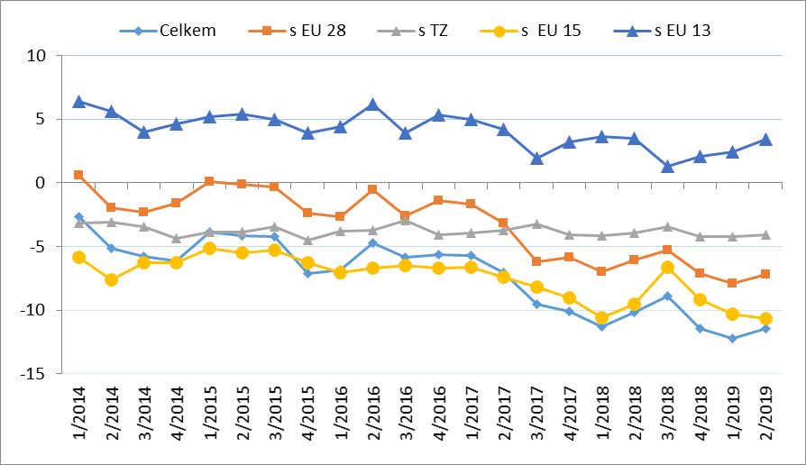

Pozn.: EU 15 – původní členové EU, EU 13 – noví členové EU (od 2004), TZ - třetí (mimounijní) země.

Zdroj: Databáze zahraničního obchodu ČSÚ, srpen 2019

Tabulka 5 – Vývoj AZO ČR v letech 2014 až 2019 podle pololetí (mld. Kč)



Pozn.: Agrární zboží je vymezené kapitolami 01 až 24 celního sazebníku; Výpočty jsou provedeny z nezaokrouhlených dat.

Zdroj: Databáze zahraničního obchodu ČSÚ, srpen 2019

Tabulka 6 – Vývoj AZO ČR v letech 2017 až 2019 podle čtvrtletí (mld. Kč)



Pozn.: Agrární zboží je vymezené kapitolami 01 až 24 celního sazebníku; Výpočty jsou provedeny z nezaokrouhlených dat.

Zdroj: Databáze zahraničního obchodu ČSÚ, srpen 2019

Tabulka 7 – Vývoj AZO ČR se zeměmi EU 28 v letech 2017 až 2019 podle čtvrtletí (mld. Kč)



*Pozn.: Agrární zboží je vymezené kapitolami 01 až 24 celního sazebníku; Výpočty jsou provedeny z nezaokrouhlených dat. Zdroj: Databáze zahraničního obchodu ČSÚ, srpen 2019*

Tabulka 8 – Vývoj AZO ČR s třetími zeměmi v letech 2017 až 2019 podle čtvrtletí (mld. Kč)



*Pozn.: Agrární zboží je vymezené kapitolami 01 až 24 celního sazebníku;**Výpočty jsou provedeny z nezaokrouhlených dat****;*** *Zdroj: Databáze zahraničního obchodu ČSÚ, srpen 2019*

**Graf 2 – Vývoj hodnoty vývozu agrárního zboží z ČR v letech 2014 až 2019 podle čtvrtletí (mld. Kč)**

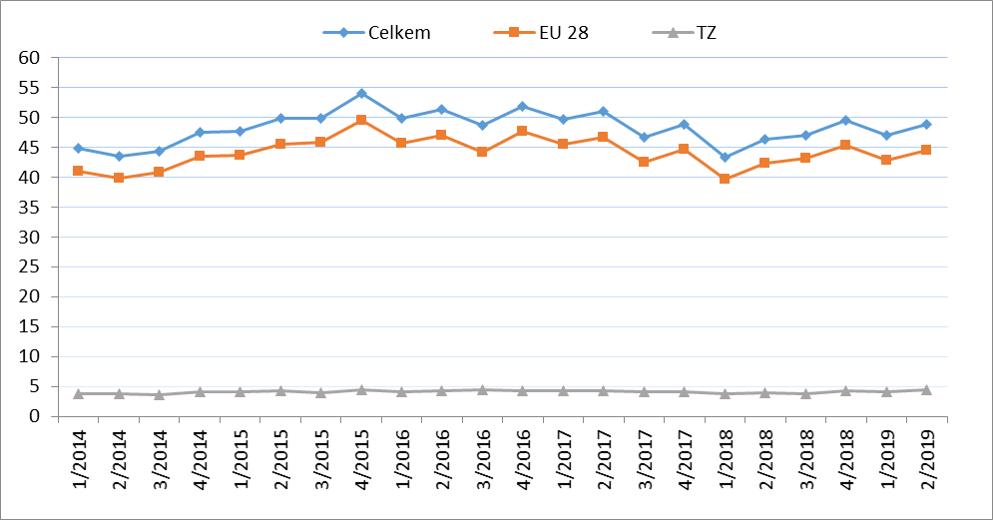

*Zdroj: Databáze zahraničního obchodu ČSÚ, srpen 2019*

Graf 3 – Vývoj hodnoty dovozu agrárního zboží do ČR v letech 2014 až 2019 podle čtvrtletí (mld. Kč)

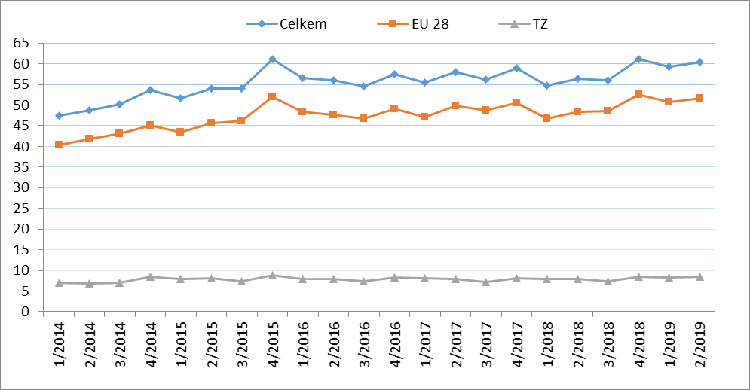

*Zdroj: Databáze zahraničního obchodu ČSÚ, srpen 2019*

**Graf 4 – Přehled 10 zemí s nejvyšším podílem na vývozu agrárního zboží z ČR do EU v r. 2018 (vlevo) a v 1. pololetí roku 2019 (vpravo)**

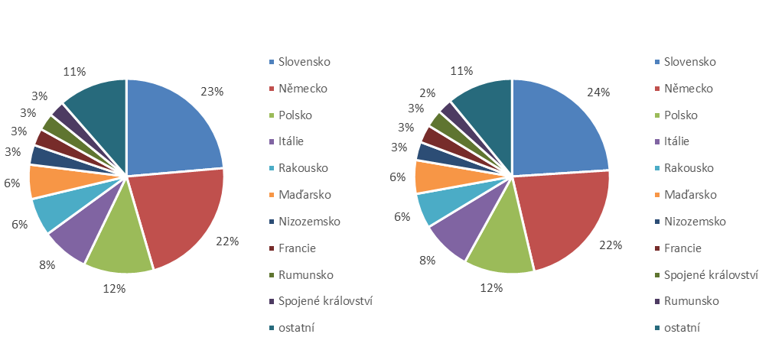

*Zdroj: Databáze zahraničního obchodu ČSÚ, srpen 2019*

**Graf 5 – Přehled 10 zemí s nejvyšším podílem na vývozu agrárního zboží z ČR do třetích zemí v r. 2018 (vlevo) a v 1. pololetí roku 2019 (vpravo)**

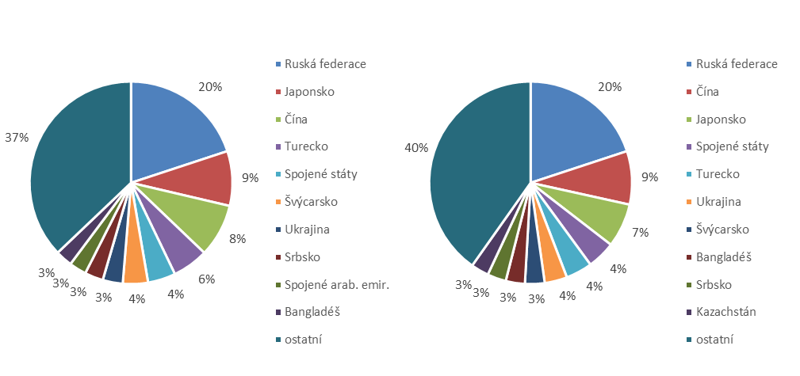

*Zdroj: Databáze zahraničního obchodu ČSÚ, srpen 2019*

**Graf 6 – Přehled 10 zemí s nejvyšším podílem na dovozu agrárního zboží z EU do ČR v r. 2018 (vlevo) a v 1. pololetí roku 2019 (vpravo)***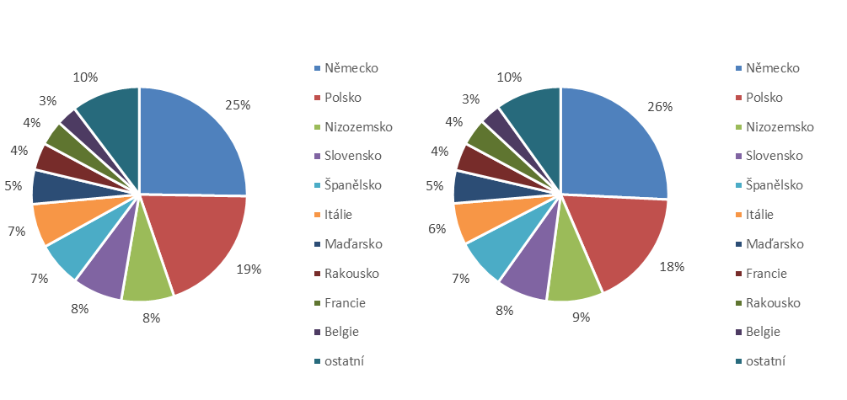*

*Zdroj: Databáze zahraničního obchodu ČSÚ, srpen 2019*

**Graf 7 - Přehled 10 zemí s nejvyšším podílem na dovozu agrárního zboží z třetích zemí do ČR v r. 2018 (vlevo) a v 1. pololetí roku 2019 (vpravo)**

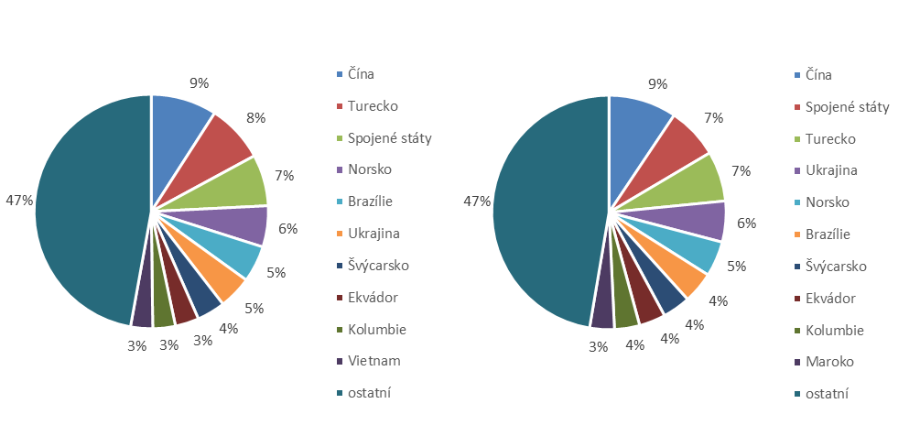

*Zdroj: Databáze zahraničního obchodu ČSÚ, srpen 2019*

Údaje o zahraničním obchodu za 1. pololetí roku 2019 zveřejnil Český statistický úřad 6. srpna 2019. Data za toto pololetí, ale i rok 2018 jsou předběžná.

Materiál zpracoval odbor 17120 na základě aktuálních statistických údajů ČSÚ a podkladů ÚZEI (TÚ č. 68/2018).

Dne 8. srpna 2019

Přílohy:

1. Celkový zahraniční obchod ČR

Tabulka – Vývoj vývozu 10 nejvíce vyvážených agrárních položek z ČR v roce 2014 až 1. pololetí roku 2019

Tabulka – Vývoj dovozu 10 nejvíce dovážených agrárních položek do ČR v roce 2014 až 1. pololetí roku 2019

1. Zahraniční obchod ČR – EU

Tabulka – Vývoj vývozu 10 nejvíce vyvážených agrárních položek z ČR do EU v roce 2014 až 1. pololetí roku 2019

Tabulka – Vývoj dovozu 10 nejvíce dovážených agrárních položek z EU do ČR v roce 2014 až 1. pololetí roku 2019

1. Zahraniční obchod ČR – mimounijní země

Tabulka – Vývoj vývozu 10 nejvíce vyvážených agrárních položek z ČR do mimounijních zemí v roce 2014 až 1. pololetí roku 2019

Tabulka – Vývoj dovozu 10 nejvíce dovážených agrárních položek z mimounijních zemí do ČR v roce 2014 až 1. pololetí roku 2019

*Pozn.: Komodity definované 4-místným kódem HS jsou do tabulek 1 až 3 vybrány na základě hodnot vývozů a dovozů ve finančním vyjádření za období roku 2014 až 1. pololetí roku 2019 a řazeny jsou podle roku 2018. Data jsou na této úrovni HS bez dopočtů.*

1. Pořadí zemí dle hodnoty agrárního vývozu z ČR
2. Pořadí zemí dle hodnoty agrárního dovozu do ČR

*Pozn. Údaje v tabulkách 4 a 5 za jednotlivé země vycházejí z dat 2-místných kódů HS. Vzhledem k tomu, že ČSÚ začal v roce 2016 nově zveřejňovat data v množstevním vyjádření i pro méně podrobné úrovně celní nomenklatury, nežli 8-místné KN, jedná se o data s dopočty.*

1. Celkový zahraniční obchod ČR

Tabulka – Vývoj vývozu 10 nejvíce vyvážených agrárních položek z ČR v roce 2014 až 1. pololetí roku 2019



*Pozn.: Komodity (na základě 4-místného kódu HS) jsou vybrány na základě hodnoty vývozu v mil. Kč za období 2014 až června 2019 a řazeny podle roku 2018.*

*Upřesnění názvů: HS 2402 cigarety vč. doutníků a doutníčků, HS 1514 řepkový olej vč. hořčičného, HS 1905 pekařské zboží vč. sušenek a oplatek, HS 2106 potravinové přípravky jiné a HS 0401 mléko a smetana pouze nezahuštěné.*

*Zdroj: Databáze zahraničního obchodu ČSÚ, srpen 2019*

Tabulka – Vývoj dovozu 10 nejvíce dovážených agrárních položek do ČR v roce 2014 až 1. pololetí roku 2019



*Pozn.: Komodity (na základě 4-místného kódu HS) jsou vybrány na základě hodnoty vývozu v mil. Kč za období 2014 až června 2019 a řazeny podle roku 2018.*

*Upřesnění názvů: HS 1905 pekařské zboží vč. sušenek a oplatek, HS 2402 cigarety vč. doutníků a doutníčků a HS 2106 potravinové přípravky jiné.*

*Zdroj: Databáze zahraničního obchodu ČSÚ, srpen 2019*

2)Zahraniční obchod ČR – EU

Tabulka – Vývoj vývozu 10 nejvíce vyvážených agrárních položek z ČR do EU v roce 2014 až 1. pololetí roku 2019



*Pozn.: Komodity (na základě 4-místného kódu HS) jsou vybrány na základě hodnoty vývozu v mil. Kč za období 2014 až června 2019 a řazeny podle roku 2018.*

*Upřesnění názvů komodit: HS 2402 cigarety vč. doutníků a doutníčků, HS 1514 řepkový olej vč. hořčičného, HS 1905 pekařské zboží vč. sušenek a oplatek, HS 0401 mléko a smetana nezahuštěné a HS 2106 potravinové přípravky jiné.*

*Zdroj: Databáze zahraničního obchodu ČSÚ, srpen 2019*

Tabulka – Vývoj dovozu 10 nejvíce dovážených agrárních položek z EU do ČR v roce 2014 až 1. pololetí roku 2019



*Pozn.: Komodity (na základě 4-místného kódu HS) jsou vybrány na základě hodnoty vývozu v mil. Kč za období 2014 až června 2019 a řazeny podle roku 2018.*

*Upřesnění názvů komodit: HS 1905 pekařské zboží vč. sušenek a oplatek, HS 2402 cigarety vč. doutníků a doutníčků a HS 2106 potravinové přípravky jiné.*

*Zdroj: Databáze zahraničního obchodu ČSÚ, srpen 2019*

3) Zahraniční obchod ČR – mimounijní země

Tabulka – Vývoj vývozu 10 nejvíce vyvážených agrárních položek z ČR do mimounijních zemí v roce 2014 až 1. pololetí roku 2019



*Pozn.: Komodity (na základě 4-místného kódu HS) jsou vybrány na základě hodnoty vývozu v mil. Kč za období 2014 až června 2019 a řazeny podle roku 2018.*

*Upřesnění názvů komodit: HS 2402 cigarety vč. doutníků a doutníčků, HS 1302 pektiny vč. rostlinných šťáv a výtažků a HS 2106 potravinové přípravky jiné.*

*Zdroj: Databáze zahraničního obchodu ČSÚ, srpen 2019*

Tabulka – Vývoj dovozu 10 nejvíce dovážených agrárních položek z mimounijních zemí do ČR v roce 2014 až 1. pololetí roku 2019



*Pozn.: Komodity (na základě 4-místného kódu HS) jsou vybrány na základě hodnoty vývozu v mil. Kč za období 2014 až června 2019 a řazeny podle roku 2018.*

*Upřesnění názvů komodit: HS 2106 potravinové přípravky jiné, HS 0802 skořápkové ovoce bez kokosů, para a kešu ořechů a HS 2401 tabák nezpracovaný.*

*Zdroj: Databáze zahraničního obchodu ČSÚ, srpen 2019*

### 4) Pořadí zemí dle hodnoty agrárního vývozu z ČR



*Pozn. Barevně jsou zvýrazněny země EU 28, řazeno podle 1. pololetí roku 2019.*

*Uvedené země zaujímaly v celkovém českém agrárním vývozu 99 %.*

*Databáze zahraničního obchodu ČSÚ, srpen 2019*

### 5) Pořadí zemí dle hodnoty agrárního dovozu do ČR

### 



*Pozn. Barevně jsou zvýrazněny země EU 28, řazeno podle 1. pololetí roku 2019.*

*Uvedené země zaujímaly v celkovém českém agrárním dovozu 97 %.*

*Zdroj: Databáze zahraničního obchodu ČSÚ, srpen 2019*

1. Vymezené kapitolami 1 až 24 celního sazebníku.
2. [2] Rusko, Srbsko, Černá Hora, Bosna a Hercegovina, Severní Makedonie, Čína, USA, Libanon
3. Řazeno dle hodnoty vývozu ve finančním vyjádření, a to na základě 4-místných, ale i podrobnějších kódů celní nomenklatury.
4. Potravinové přípravky jiné, v celním sazebníku pod kódem HS 2106.